Муниципальное бюджетное дошкольное образовательное учреждение
«Детский сад «Колокольчик» МО Среднеколымский улус (район)
Республики Саха (Якутия)
E-mail: kolokolchik-sr@mail.ru; Сайт: http://kolokolchik.ouykt.ru

Программа проекта

«Ко-Э-Ко»

г. Среднеколымск

Программа проекта «Ко-Э-Ко»
(Колокольчик – Экология - Колыма)

1. Информационная характеристика научно – исследовательского проекта
Ответственные исполнители: Муниципальное бюджетное дошкольное образовательное учреждение «Детский сад «Колокольчик» МО Среднеколымский улус (район) Республики Саха (Якутия)

Исполнители - педагогический коллектив МБДОУ «Детский сад «Колокольчик» МО, родители, дети.
Руководитель – Тарасова Татьяна Христофоровна МБДОУ «Детский сад «Колокольчик» Среднеколымского улуса.
Авторы проекта:
Тарасова Татьяна Христофоровна - заведующая
Слепцова Матрёна Иннокентьевна – старший воспитатель
Кириченко Марина Владимировна - музыкальный руководитель
Созонова Елизавета Петровна - инструктор по физ.воспитанию
Докторова Таисия Иннокентьевна – воспитатель
Созонова Александра Александровна – воспитатель
Сыроватская Ольга Ивановна - логопед
Щербакова Надежда Анатольевна - воспитатель
Слепцова Ольга Николаевна – воспитатель
Чирикова Александра Михайловна – воспитатель
Еремеева Лидия Руслановна – воспитатель

Юридический адрес: 678790, Республика Саха (Якутия), Среднеколымский улус ( район), г.Среднеколымск ул.Мицкевича 5.
Телефон 8 (411) 56 41- 924
База: Муниципальное бюджетное дошкольное образовательное учреждение «Детский сад «Колокольчик» МО Среднеколымский улус (район)

Справка об образовательном учреждении
Здание детского сада - каменное, новое, построенное в 2012 году. В детском саду имеется физкультурный и музыкальный зал, кабинет логопеда, психолога,
ИЗО - кабинет, медицинский кабинет, зелёная зона.
В 2018/2019 учебном году воспитанников - 113.
Детский сад работает в режиме пятидневки. Всего педагогов – 16
Тип проекта: творческая
Образовательная область: познавательная.
Участники проекта: воспитатели, специалисты, дети и родители.
Форма реализации проекта: подгрупповая, фронтальная.
Возрастная направленность: средняя группа, старший дошкольный возраст.
Продолжительность реализации проекта: один год

Констатирующий эксперимент проводился на базе МБДОУ «Колокольчик»
Условия проведения: в нормальной обстановке в дневное время.
Целью констатирующего эксперимента было выявление показателей воспитания экологической культуры у детей среднего, старшего дошкольного возраста.
Экологическая воспитанность является результатом присвоения дошкольниками ценностей экологической культуры в ходе экологического образования и выражающееся в гуманно-ценностном отношении к природе как качественном преобразовании освоенных ребенком экологических представлений, умений осуществления деятельности в природе и накопленного эмоционального опыта отношения к живым существам.
Изучение своеобразия экологического воспитания детей как ценностного отношения к природе и определение ее уровневых проявлений как единство содержания и формы проявления включает когнитивно - эмоциональный и поведенческий компоненты.
Ценностное отношение к природе предполагает понимание ребенком ее ценности и значения для человека, наличие интереса к природным объектам и деятельности с ними, осознание необходимости соблюдения правил и норм гуманного взаимодействия с животными и растениями.
1. Выявление особенностей ценностного отношения к природе в суждениях детей определяет цели следующих заданий.
*Изучение особенностей понимания детьми ценности природных объектов.
Ребенку задаются вопросы:
- Назови диких животных нашего края
- Назови растения нашего края
- Назови птиц нашего края
- Назови рыб наших водоёмов
- Каких домашних животных ты знаешь?
- Какие реки нашей республики ты знаешь?

*Выявление наличие у дошкольников интереса к природным объектам и деятельности с ними. Выяснялось, есть ли у ребенка дома животные и растения, и затем предлагалось решить ситуацию:
- «Что бы ты хотел получить в подарок на день рождения - живое существо или игрушку? Почему?»
*Изучение представления детей о правилах и нормах отношения к природе и понимание значимости их соблюдения при взаимодействии с животными и растениями.

Дошкольнику предлагалось ответить на вопрос:
- «Как нужно относиться к животным и растениям? Почему?», а затем оценить изображенные на картинках позитивные и негативные поступки детей в природе, и мотивировать свою оценку.
*Определить, каково вербальное отношение ребенка к живому объекту в ситуации выбора. Дошкольнику предлагалась ситуация, в которой герой делает выбор между помощью живому существу и более приятным для себя делом.
*Выявление характера отношения детей к животным и растениям: его активность, избирательность, устойчивость, осознанность - в естественных условиях. Используется наблюдение за отношением детей к природным объектам в группе и на участке детского сада, во время прогулок и экскурсий в парк.
*Изучение характера отношения детей к животным и растениям в специально созданных условиях. Использовалось наблюдение за отношением детей к живым существам в зеленом уголке. Созданные условия заключались в том, что некоторые из живых существ нуждались в помощи (нужно было полить растения, удалить с них пыль, покормить аквариумных рыб и черепах) и для этого были приготовлены необходимые средства; в комнате размещаются материалы для занятия другими видами деятельности (изобразительной, игровой и т.п. ), что позволяет создать для детей ситуацию выбора.
Если ребенок самостоятельно не замечал необходимость помощи живому, его внимание привлекается к состоянию объектов и выясняется:
- как себя чувствует живой объект,
- как ребенок это узнал,
- как ему можно помочь,
- хотел бы ребенок помочь растению или животному.
*Изучение особенностей практической деятельности детей в природе - осуществление ухода за растениями (полив, рыхление, удаление пыли).
При выполнении детьми данных заданий фиксируется:
*эмоциональные и речевые реакции по отношению к объектам природы; позитивные и негативные проявления отношения к живым существам,
*интерес к животным и растениям и деятельности с ними,
*инициатива в стремлении самостоятельно помочь нуждающимся в помощи животным и растениям; отношение ребенка к предложению взрослого оказать помощь живому,
*осознает ли ребенок направленность ухода на создание условий для жизни живого; использует ли он представления о растениях и животных как живых существах при определении их состояния и выборе способа оказания им помощи,
*качество полученного ребенком результата ухода,
*совпадает ли вербальное и реальное отношение детей к природе.
Результаты выполнения данных заданий позволяют получить картину своеобразия и уровневых проявлений экологической воспитанности детей старшего дошкольного возраста.
Оценить уровень экологической воспитанности возможно на основе наличия у детей:
Проявлений гуманного отношения к животным и растениям; доброжелательности и интереса к ним, стремления осуществить позитивное взаимодействие с живыми существами, оберегать живое и заботиться о нем.
2. Экологических представлений о животных и растениях как живых существах, сложившихся в природе связях, ценности объектов природы вытекающих из этого нормах отношения к ним,
3. Практических умений, позволяющих ребенку осуществить уход за животными и растениями и проявить гуманное отношение к ним в деятельности.

Выводы: По итогам выполнения эксперимента средняя группа и старшие дошкольники были распределены по уровням экологической воспитанности. Для детей 1 уровня (в среднем 10%) характерно отсутствие интереса и выраженной положительной направленности отношения к природным объектам. Дети действуют в природе неосознанно, подражательно, присоединяются к неправильным поступкам других, соблюдают правила поведения только в условиях внешнего контроля. Представления о живом поверхностны, практические умения не сформированы.
Дети, отнесенные ко 2 уровню (в среднем 50%), отличаются положительным отношением к природе избирательной направленности, распространяющимся на отдельные привлекательные живые объекты. Характерно расхождение вербального и реального поведения в природе.
В уходе за живыми объектами дети увлекаются процессом, не нацелены на результат, поскольку не осознают до конца его направленности.
Эксперимент показал, что в рамках традиционного подхода к воспитанию у дошкольников отношения к природе, у отдельных детей формируется гуманное ценностное отношение к ней.
Данные дети (в среднем 40%) достигли 3 уровня – наиболее высокого из выявленных, и характеризовались выраженной положительной направленностью отношения к широкому кругу объектов. Они хорошо ориентируются в правилах поведения в природе, их вербальное и реальное отношение к ней преимущественно совпадает, необходимость гуманного отношения к природным объектам дети мотивируют пониманием ценности жизни.
Представления о живом в достаточной степени существенны. Качественно осуществляют уход за живыми существами. Тем не менее, во взаимодействии данных детей с животными и растениями наблюдались ошибки, связанные с недостаточной степенью активности отношения, вариативности мышления и т.п. Как правило, эти дошкольники имеют опыт общения с природными объектами в семье, их родители отличаются интересом и бережным отношением к природе, уделяют внимание их воспитанию у детей. Выявление детей 3 уровня позволяет предположить, что изменение методики работы может повлечь за собой изменение характера отношения к природе» у других детей.
Выявленный в ходе исследования уровень развития в основном принадлежит к среднему.
Таким образом, перед нами встала задача наметить методику совершенствования работы по воспитанию экологической культуры у детей среднего, старшего дошкольного возраста, что и обусловило проведение формирующего эксперимента в экспериментальной группе.
Актуальность проекта: В современных условиях проблема экологического воспитания дошкольников приобретает особую остроту и актуальность.
Именно в период дошкольного детства происходит становление человеческой личности, формирование начал экологической культуры. Поэтому очень важно разбудить в детях интерес к живой природе, воспитывать любовь к ней, научить беречь окружающий мир.
Цель: Знакомить детей с природой родного края, с разнообразием флоры и фауны. Сформировать у детей осознанно-правильное отношение к представителям живой природы; убеждение, что красота природы бесценна, поэтому её надо охранять.
Задачи:
- Систематизировать знания об окружающем мире.
- Формировать элементарные представления о взаимосвязях в природе.
- Воспитывать любовь к природе родного края, восприятие её красоты и многообразия.
- Развивать поисково-исследовательскую деятельность детей.
- Расширять и систематизировать знания о растительном и животном мире.
- Развивать познавательный интерес к объектам окружающего нас мира через чтение стихов о природе, через практическую деятельность.
- Развивать связную речь, обогащать словарь детей, образное и вариативное мышление, фантазию, воображение, творческие способности.
- Развивать художественное творчество, организуя выставку рисунков на тему «Берегите природу!».
Ожидаемые результаты проекта:
- Расширение знаний о растительном и животном мире нашей республики.
- Будут бережно относиться к природе, овладеют навыками экологически безопасного поведения в природе.
- Сформируется стремление к исследованию объектов природы.
- Научатся вести наблюдения за отдельными объектами природы, проводить простейшие исследования (сравнения) некоторых видов растений.
- Развитие у детей любознательности, творческих способностей, познавательной активности, коммуникативных навыков.

Содержание работы в процессе реализации проекта:
Проект составлен с учетом межпредметных связей по областям:
Познание. Проводятся занятия, наблюдения, экскурсии, целевые прогулки, беседы, игры.
Социализация, где используютсядидактические, сюжетно-ролевые игры;проводятся экскурсии, посещение музеев
Художественное творчество, где используются произведения живописи о природе по сезонам, изготавливаются различные изделия в соответствии с тематикой занятий. Проводятся выставки детского творчества, мастер - классы.
Художественная литература, где используются произведения познавательной направленности (сказки, стихи); рассматривание иллюстраций, картинок.
Музыка, где используются музыкальные произведения в соответствии с тематикой занятия; проводятся праздники, развлечения, конкурсы, музыкальные игры, театрализации.
Физическая культура, где проводятся подвижные игры, развлечения, спортивные праздники, досуги.
Формы работы: проводятся в группах, в мини-музее ДОУ, в помещении Улусной краеведческомМузее в форме непосредственно образовательной деятельности и организованных экскурсий.
Алгоритм реализации проекта:
I этап. Поисково-исследовательский
Методическая работа:
1. Подбор и изучение методической литературы. (сентябрь, 1-2 неделя)
2. Пополнение «методической копилки» по ознакомлению дошкольников с родным краем: (сентябрь-май)
- картотека;
- разработки конспектов занятий, развлечений, анкет, опросников, схем, памяток для работы с детьми и родителями;
- составление направления проекта «Природа родного моего края» .
- разработка плана по ознакомлению с социальным окружением ДОУ.
Подборка и оформление консультативного материала для воспитателей и родителей.
3. Пополнение предметно-развивающей среды ДОУ: методическая и художественная литература, картины, иллюстрации, альбомы, дидактические игры, стенды. (сентябрь-май)
4. Разработка сценариев, подготовка и проведение открытых мероприятий. (сентябрь-май)
5. Разработка дидактических игр по ознакомлению с родным краем (март)
6. Экспериментирование
7. Конкурсы детских рисунков и творческих работ

Основные направления проекта «Природа родного моего края»
Блоки |  | Cредняя  группа | Cтаршая группа
Посвящение в  «Эколята » |  | Цель: формирование экологически грамотного отношения дошкольников к природе.
Мир природы | I Растения Колымы» | Дать первоначальные представления о природе, особенностях растительного мира родного края. Познакомить с некоторыми растениями. Учить сравнивать, выделять главные различия, делать простейшие умозаключения; учить отличать хвойные деревья от лиственных. | Расширять и уточнять представления о растительном мире родного края (деревья, кустарники, травянистые растения, растения леса, лесные ягоды, грибы, мох).
 | II  «Животный мир нашего края» | Познакомить с некоторыми животными, живущими в нашем краю; с их приспособленностью к климатическим условиям, зависящим от особенностей северной природы. Учить устанавливать зависимости и закономерности в природе | Познакомить с «Красной книгой». Расширять знания о животном мире Севера, уточнять особенности их приспособления к суровым климатическим условиям. Формировать представление о зимующих и перелётных птицах. Закреплять умение находить и узнавать зимующих птиц.
 | III «Природа Колымы» | Дать представление об особенностях и многообразии природных явлений природы ; о сезонных изменениях природы. Учить различать и называть состояние погоды. Учить создавать и осмысливать целостности: болото, лес, улица. | Расширять представления об особенностях климата, природных условий Крайнего Севера. Наблюдать с детьми явления природы. Расширять представления о целостности (лес, реки,болото, озеро и др.),
 | IV  Экология города | Исследовательская деятельность старших дошкольников Проект «Чисто не там где убирают, а там где не мусорят» | «Загрязнение воды и воздуха» , «Проблема мусора»

II этап. Формирующий (ноябрь 2017 – декабрь2018)

Цель: активное участие детей, родителей, во всех мероприятиях по ознакомлению с родным краем.
1.Использование словесных методов:
-беседы о Колыме (в гости к детям приходила персонаж Колымана, знакомила детей с легендами, сказками, рассказами, о нашем крае);
-аудиозаписи о природе и животном мире – закрепление голосов животных и природных шумов (дети слушали шум леса, голоса птиц, зверей);
-составление книжек-малышек – развитие творческого рассказывания, воспитание бережного отношения к родной природе;
- чтение художественной и познавательной литературы – поиск новых знаний дети готовили сообщения и выступали с ними на НОД: о ягодах, о животных, о зимующих и перелетных птицах и др.);
2.Использование метода экспериментирования и моделирования.
Экспериментирование с природным материалом - развитие познавательной деятельности (дети знакомились со свойствами природы. Например: Участие в НПК с проектом по теме «Черный дым над моим городом», «Проблемы мусора», создание макетов - продуктивной деятельности, использование их в игре «Чьи следы»,«Где,чей домик»);
3. Практические методы.
- Викторины- закрепление и обобщение знаний (викторина «Животные нашего края»,«Растения нашего края»).
- Природные поделки – развитие творческих способностей,закрепление знаний ( проводились конкурсы «Осенняя фантазия», «Дары природы»,«Подснежник-весенний цветок»);
4. Наглядные методы
-Рассматривание иллюстраций, фотографий, донести детям всю красоту нашего края.
-Просмотр презентации по темам «Птицы нашего края», «Животные нашего края», «Цветы нашего края»
« Радуга цветов» (ягоды),«Байанай», «Животные Севера», «Красная книга» и т.д.
5.Создание зон экологической среды
Уголок познавательной литературы (энциклопедии, познавательная художественная литература, журналы «Чуораанчык»,сказки, карта Якутии);
Экологическая мини-лаборатория (стаканчики для опытов, бумага для фильтрования,лупы,природный материал: камушки, песок, разная по состав земля, листья, ветки,шишки,мох..).
6.Работа с родителями.
Большую роль в ознакомлении детей с нашим краем должна играть семья, так как родители являются основным проводником знаний, ценностей и отношений, передаваемых от поколений к поколению и то, как происходит общение родителей с детьми, во многом зависит от стиля воспитания, определенного ценностями, передаваемыми от родителя к детям:
- беседы родителей с детьми о природе родного края;
- помощь в составлении гербариев;
- организация похода в лес;
- участие в соревнованиях (викторины);
- выполнение домашних заданий ( фотомонтажи, природные поделки, лэпбук)

Содержание | Цель | Срок
1.Привлечь родителей к сбору краеведческого и познавательного материала |  | Октябрь
2.Консультации на темы «Знакомим детей с природой родного края», «Родной свой край люби и знай» | Дать родителям общее представления как знакомить детей с родным краем, использовать приобретенные знания в воспитании детей в семье. | В течении года
3.Проведение совместных мероприятий | Привлечь внимание родителей к проблеме отношений детей и совместными усилиями достичь положительных результатов в ознакомлении детей с родным краем. | В течении года
4.Изготовлеик атрибутов для игр. | Вовлечь родителей к воспитательно-образовательной работе группы изготовлением атрибутов к играм с привлечением детей. | В течении года
5.Помощь в организации экскурсий | Привлечь родителей в оказании помощи транспортом о экскурсии по городу, на природу, на речку. | В течении года
6.Изготовление костюмов для танцев, лэпбуков. |  | В течении года
7.Участие в выставках творчества «Дары природы», «Осенние фантазии», «Подснежник-весенний цветок» |  | В течении года

Участие специалистов ДОУ в осуществлении проекта:
- инструктор по физическому воспитанию разработала тематические экскурсии-прогулки по родному городу и национальные подвижные игры, игры- соревнования;
- музыкальный руководитель провела осенние праздники, зимние развлечения, подготовила выступления детей в улусном творческом конкурсе «Планета детства».

Формирующий эксперимент представляет собой практическую познавательную деятельность с объектами природы, сопровождающуюся наблюдением, высказываниями. Первая серия эксперимента предполагает воспитание у детей ценностного отношения к природе.
Большинство детей утвердительно отвечают на вопрос о том, любят ли они животных и растения. При этом любовь распространяется на внешне привлекательных животных - неопасных зверей и их детенышей.
Многие дети считают, что все в природе существует для удовлетворения потребностей людей и животные и растения имеют практическую значимость, у некоторых прослеживается сугубо утилитарный взгляд на живые существа, который может явиться причиной негативного отношения к ним. Лишь некоторые способны выделить ценность природы для развития познавательной и творческой деятельности людей, для общения.
Такой характер восприятия объектов природы во многом обусловлен возрастными особенностями мышления детей старшего дошкольного возраста.
Причина формирующегося прагматизма кроется в традиционной методике воспитания у детей отношения к природе, ориентированного на ее полезность. Воспитание у детей утилитарного подхода к природе не только не способствует разрешению экологической ситуации, а усугубляет ее. В связи с этим важно показать многообразие ценностей природных объектов и их самоценности.
У большинства детей значительный интерес вызывают животные и не вызывают растения. Дети рассматривают животных преимущественно как партнеров по интересной для себя деятельности.
Деятельность с природными объектами является достаточно привлекательной, ее предпочитают другим видам. При этом большинству интересны такие виды деятельности в природе, в которых они могут реализовать свою естественную потребность в игре, общении с живыми объектами. Интерес к деятельности по уходу за животными и растениями невысок, в силу того, что не сформирована потребность помогать им, дети не осознают до конца направленность ухода, невозможность существования живого без заботы человека.
На вопрос, касающийся отношения к животным и растениям, дошкольники признают необходимость гуманного отношения, понимают смысл доброго отношения к животным и растениям как не нанесение вреда и создание условий для жизни.
Дети правильно понимают смысл доброго отношения к животным и растениям как не нанесение им вреда и создание условий для жизни. При этом, в содержание отношения дети включают некоторые имеющиеся у них представления о животных и растениях как живых существах: о потребности животных в пище и растений во влаге.
В силу того, что представления о живом поверхностны и фрагментарны, только отдельные дети сумели достаточно полно раскрыть правила отношения к живому: «К растениям нужно хорошо относиться, аккуратно с ними обращаться, что ничего не оторвать. Поливать, хорошо листики протирать. С животными тоже нужно аккуратно обращаться, не обижать, не бить, кормить».
Ценным является то, что в суждениях части детей необходимость сохранения внутренней целостности живого существа и его связей со средой рассматривается как норма поведения в природе: «Беречь и заботиться - это делать так, чтобы не сорвать растение, а то оно умрет», «Чтобы бабочке крылышки не оторвать или что-нибудь плохое не сделать».
Некоторые дошкольники пытаются элементарно прогнозировать экологические последствия воздействия человека на живые существа: «Сорвем траву - нечем будет дышать», «Если уничтожить насекомых, то умрут птицы и лягушки, они едят насекомых и комаров, птиц не станет звери умрут, которые любят разных птиц есть».
Однако, некоторые дети не могут объяснить, почему к животным и растениям нужно относиться бережно и заботливо, другие в общем положительно относятся к объектам природы («они красивые, хорошие»). Часть детей показала рациональный подход к животным и растениям, выделив в качества мотива их полезность для человека («нечего будет кушать, можно умереть с голоду», «шубы не из чего будет делать»). Дети учитывают, что некоторые живые существа могут «ответить» на неправильное отношение, и мотивировали важность гуманного отношения к ним обеспечением собственной безопасности («потому что они могут укусить», «могут поцарапать»)
Немногочисленная группа сделала попытку выделить самоценность природы, мотивируя необходимость гуманного отношения к животным и растениям, определили их существенные характеристики как живых существ: «потому что они живые», «чтобы они не погибли».
Данные суждения свидетельствуют о том, что у дошкольников формируются очень ценные для становления экологической воспитанности черты личности - сопереживание, сочувствие, милосердие.
Большинство детей адекватно оценивают поступки сверстников в природе. Исключение составляют ситуации, изображающие внешне доброе поведение детей, по сути вредящее живому, которые большинство детей оценили как положительное: «щенку нравится есть конфету, я тоже их люблю».
При организации работы, направленной на формирование у детей умений видеть проявления жизни животных и растений, чувствовать их состояние, понимать неповторимость каждого живого существа, дошкольники смогут подойти к пониманию необходимости гуманного отношения к живым объектам бескорыстно, из уважения к жизни, признания ее самоценности.
Обоснование детьми оценки конкретных поступков в природе совпадает с мотивацией необходимости бережного и заботливого отношения к природе в целом. Сравнение мотивации оценки дошкольниками неправильного поступка сверстника в природе (мальчик ломает дерево) при постановке вопроса в нейтральной и личностной форме показало различия. Анализируя поступок мальчика при ответе на вопрос: «почему так поступать нельзя?» большинство детей выдвинули объективные основания:
- принадлежность растения к живому (дерево живое, ему больно),
- приносимая польза (дерево дает воздух),
- необходимость выполнения правила (ломать дерево неправильно).
Анализ суждений детей на вопрос: «Какие добрые дела ты делал для животных и растений?» показывает, что у старших дошкольников накоплен незначительный опыт совершения гуманных поступков по отношению к живым существам - они либо не совершали добрых дел для животных и растений, либо вспомнили по одному доброму делу: «Цветы поливала», «Воробышку хлеб давал», «По кормила хомяка», «Черепаха запуталась, помогла ей выйти».
Старшие дошкольники различают живое и неживое в окружающей среде.
Знание потребностей живого и учет в деятельности его состояния важнейшее условие экологически ориентированного взаимодействия с животными и растениями. Большинство детей знают, что растения нуждаются во влаге, а животные - в пище. Это связано с тем, что процессы полива растений и кормления животных дети часто наблюдают и сами принимают в них участие.
К старшему дошкольному возрасту у детей складываются некоторые, преимущественно разрозненные представления о сущности живого, включающие знание его отдельных существенных признаков и связей. Сформированные у детей экологические представления не могут выступать основой подлинно ценностного отношения к животным и растениям, и обеспечить экологически целесообразное поведение в природе. Вместе с тем, их наличие свидетельствует о возможности освоения старшими дошкольниками представлений о живом, и позволяет опираться на них в ходе формирующего эксперимента для развития экологической воспитанности детей.
Таким образом, проведение формирующего эксперимента показало, что дети судят о ценности природных объектов по степени их внешней привлекательности, возможности организации с ними интересной совместной деятельности, их полезности. Непонимание ценности жизни приводит к тому, что непривлекательные живые объекты не включаются в сферу действия гуманного отношения. Суждения демонстрируют в целом положительное отношение к большинству объектов природы, которое в силу как психологических особенностей детского восприятия и эгоцентризма мышления, так и недостатка представлений о животных и растениях как живых существах, ценности живого не является подлинно гуманным.
В целом отношение большинстве детей к природе можно охарактеризовать как положительное. Оно выражается, прежде всего, в проявлении интереса к живым существам, желании общаться с ними.
Умелая организация работы с детьми по уходу за живыми существами позволяет педагогу решить задачу воспитания у детей заботливого отношения к животным и бережного отношения к природе.

Исходя из анализа опытно-экспериментальной работы можно сделать выводы о правильности выдвинутой гипотезы и построению экспериментальной работы по воспитанию экологической культуры у детей среднего, старшего дошкольного возраста. Воспитание экологической культуры у детей среднего, старшего дошкольного возраста осуществляется успешно, если создать такие педагогические условия:
- давать детям систематические экологические знания; научить ребёнка любить жизнь, природу, людей, себя, активно познавать мир в который пришёл;
- формировать у детей систему элементарных знаний о предметах и явлениях природы, т.е. изучать сами предметы и явления в природе, связи и отношения между ними;
- развивать моральные чувства, формировать моральное сознание и овладевать навыками и привычками морального поведения;
- давать экологические знания в условиях комплексного использования разных видов деятельности детей в природе.
Следовательно, можно сделать выводы о правильности выдвинутой гипотезы и построении экспериментальной работы по воспитанию у детей экологической культуры.

Выводы:
Проведение эксперимента позволило выявить своеобразие экологической воспитанности детей среднего, старшего дошкольного возраста, заключающееся в следующем:
1.В целом, дошкольникам свойственно положительное отношение к большинству объектов природы, которое в силу как психологических особенностей детского восприятия и эгоцентризма мышления, так и недостатка представлений о животных и растениях как живых существах и ценности живого не является подлинно гуманным,
2.Отношение детей к природе можно охарактеризовать как «примитивный» гуманизм, что проявляется в желании создавать для природного объекта комфортные условия по аналогии с удовлетворением потребностей человека, без учета своеобразия его реальных потребностей и условий жизни,
3.Дети судят о ценности природных объектов по степени их внешней привлекательности, возможности организации с ними интересной совместной деятельности, их практической полезности. Непонимание ценности жизни приводит к тому, что непривлекательные живые объекты не включаются в сферу действия гуманного отношения,
4.Для дошкольников характерна нормативность отношения к природе как ориентировка в правилах поведения без достаточного осознания и эмоционального переживания значимости их соблюдения, выполнение норм в условиях внешнего контроля, но не подлинная его ценностность.
Исходя из вышеизложенного, можно сделать следующие выводы: формирование экологической культуры подрастающего поколения является целью непрерывного экологического образования на всех этапах развития личности, которое включает систему знаний о взаимодействии общества и природы, ценностные экологические ориентации, систему норм и правил отношения к природе, умения и навыки по ее изучению и охране.
У детей старшего дошкольного возраста возможно формирование экологической культуры. Экологическая культура дошкольника является результатом освоения им в ходе экологического воспитания доступного содержания ценностей экологической культуры и выражается в гуманно-ценностном отношении к природе.
Первым педагогическим условием для эффективного формирования экологической культуры детей является программа, включающая доступное для детей содержание экологической культуры и направленная на взаимосвязанное развитие всех компонентов, составляющих структуру экологической воспитанности.
Программа включает доступные для детей экологические представления, умения разнообразных видов деятельности в природе, опыт гуманного отношения к ней; и его построения в программе с учетом динамики развития компонентов экологической воспитанности детей и связей между ними.

III этап. Заключительный. Результат проекта
В результате реализации проекта был получен положительный результат и мы добились того, что ожидали от проекта, то есть: создали необходимые условия по ознакомлению с природой.
В торжественной обстановке приняли детей в «Эколята» в рамках Республиканской экологической акции «Природа и мы». Присутствовал руководитель Среднеколымской улусной инспекции охраны природы Белоногов Иван Семенович.
Созданы мини-центры:
-уголок природы «Времена года», «Зеленый уголок», «Живой уголок»
-центр творчества, где дети имеют возможность реализовать свои замыслы, желания;
-книжный уголок, который способствует ознакомлению детей с природой через книги, журналы,открытки,фотографий;
По итогам тематических игр-занятий провели:
- развлечения «Байанай»;
-«Ягоды, цветы нашего края»;
-«Птицы нашего края»;
- «Животные нашего края»
- интеллектуальная игра в подготовительной группе «Знатоки природы»
-проект «Чисто не там, где убирают, а там, где не мусорят»
- изготовление и размещение кормушек для зимующих птиц
- викторина ко Дню птиц.
Особое место отводили экскурсиям. На экскурсии дети получили знания о родном крае, обогатили знания о природе.
Познавая новое, дети активно общаются между собой и со взрослыми.
Познавательный интерес отражается в играх,рисунках детей и в других видах творческой деятельности.
Общение с природой дети приучаются наблюдать, сравнивать, овладевают навыками самостоятельной, исследовательской работы.
Выставки художественного и совместного творчества детей родителей, педагогов.
Среди родителей ДОУ провели КВН «Знатоки природы»
Ежегодно в ДОУ проводятся акции «Покорми птиц»
Воспитанники старшей и подготовительной группы приняли участие в Международной олимпиаде «Люблю родную природу», посвященный году Экологии.

Достижения воспитанников:
Научно-практическая конференция провелась в рамках плана мероприятий по преемственности для обучающихся и воспитанников муниципальных образовательных организаций города Среднеколымска и Году экологии в РФ. Приняли участие
II место – Константинов Коля «Необычные явления природы Колымы», МБДОУ детский сад «Колокольчик»,рук. Созонова А.А., Константинова Ж.В.;
III место – Бубякин Олег «Домашняя пыль», МБДОУ детский сад «Колокольчик», рук.Докторова Т.И.
1 место – Татаринов Игнат с докладом «Черный дым над моим городом» в конкурсе исследовательских работ среди воспитанников дошкольных учреждений Среднеколымского улуса, организованных в рамках Интеллектиады дошкольников «Тиин мэйии-2016»,2016 г.
I место Юдин Антон улусном конкурсе детского прикладного творчества из бросового материала к Году Экологии на тему «В мире небесных чудес» среди дошкольников улуса работой «Жар птица», в возрастной группе (5-6 лет). Рук. ДоктороваТ.И.,март 2017 г
1 место Третьякова Катя в Международном творческом конкурсе «Цветы», 2017 г.рук.Л.Р. Еремеева.;
1 место Третьяков Лева в Международном творческом конкурсе, декоративное искусство «Совушка», рук. Л.Р.Еремеева, 2017 г.;
Диплом 1 место Всероссийском творческом конкурсе «Время знаний». Коллективная работа «Берестяные туески с ягодами» рук. А.А.Созонова. Октябрь 2016г;
Грамота Министерства охраны природы РС(Я) за активное участие в конкурсе «День Птиц» ((А.Рита.,Г.Айтал., К. Чингис.,В. Алиана.,Ч. Ярослав.,В. Дамир, .,В. Вера.,О. Никита.,Б.Регина.,К. Денис,Л.Захар.,
Достижения педагогов:
- Свидетельство в международном образовательном портале «Маам.ру» проект «Осень золотая»,Щербакова Н.А.
- Свидетельство на официальном сайте издания portalpedagoga.ru учебно-методический материал проект «Осень золотая» Щербакова Н.А.;
- Участие в конкурсе презентаций Министерства охраны природы РС(Я)-Всемирный день охраны Окружающей среды.
- Сертификат участника XIV Республиканской педагогической ярмарки . АОУ РС(Я) ИРОиПК МР «Таттинский улус»,29-1.06.2016
- Волкова Е.П. диплом 1 степени в республиканском конкурсе «Эко Уроки» за победу в номинации «Воспитатель-экопросветитель» 2016 г.
- Щербакова Н.А.Сертификат участия во Всероссийском конкурсе «Осенняя фантазия!» 28.10.2016 г.
- Свидетельство о публикации на офоиц. Сайте здани СМИ «Педразвитие.ру» учебно-методического материала «Проект «Осень золотая» 14.10.2016 г.
-СлепцоваМ.И.Диплом 2 место в международном профессинальном конкурсе для педагогов «Новые идеи» номинации «Педагогический проект » с пед.проектом «Мой колымский край»15.09.2016 г.

Итогом проекта «Природа моего родного края» стало обобщение результатов нашей работы. Проект позволил детям расширить знания о природе родного края.
Дети получили ответы на интересующие вопросы и составили рекомендации:
Всем людям необходимо бережно относиться к растениям, охранять животных. Любить свой край, любить природу!

Фото-галерея

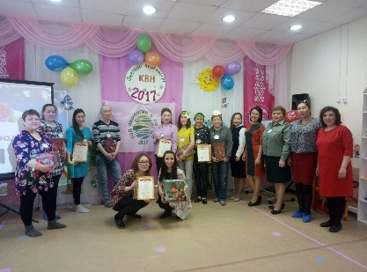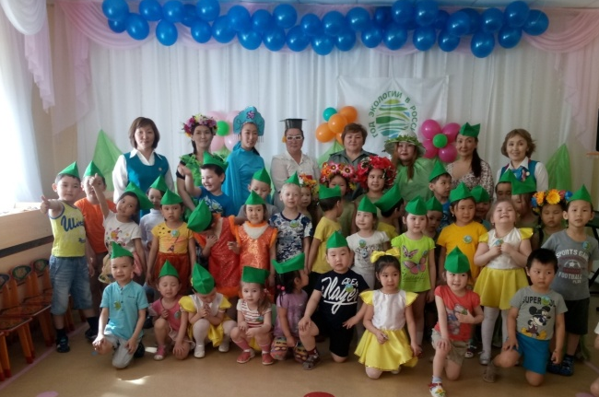
КВН «Знатоки природы» среди родителей групп Посвящение в «Эколята-дошколята»

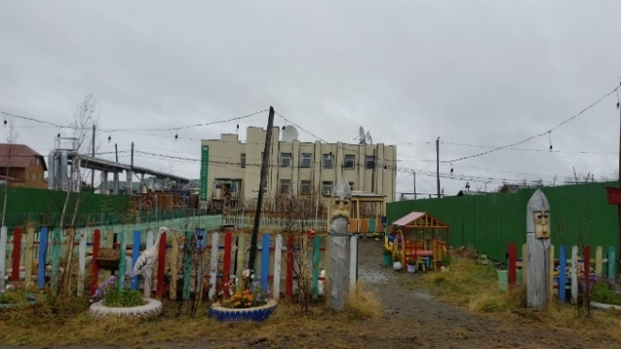

Смотр-конкурс «Лучшая клумба»
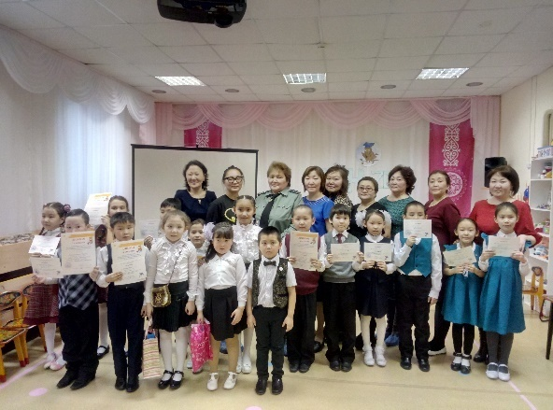
Участники НПК в рамках плана мероприятий по преемственности для обучающихся и воспитанников городаСреднеколымска и Году экологии в РФ

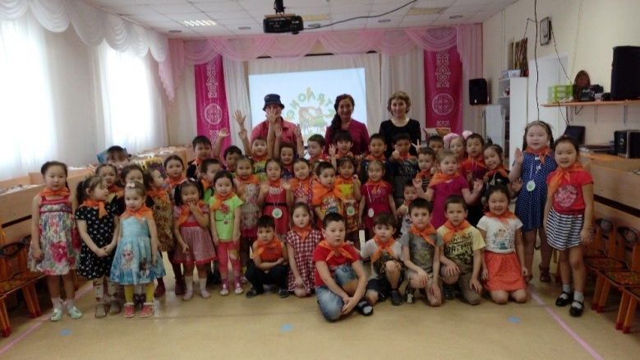
Экологический праздник

Интеллектуальная игра «Знатоки природы» в подготовительной группе
Осенние праздники
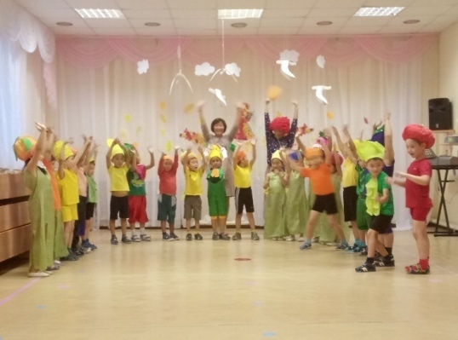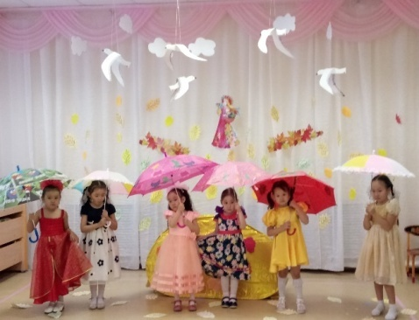

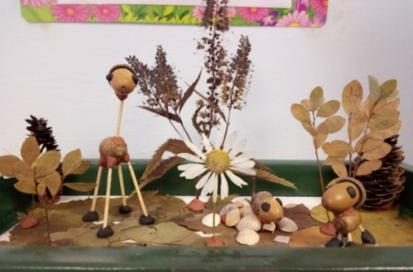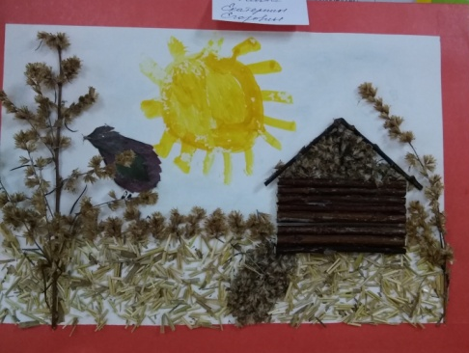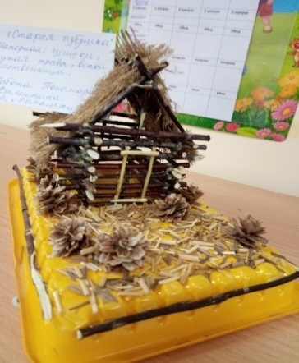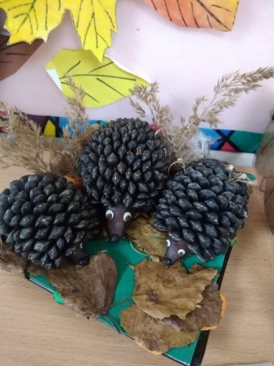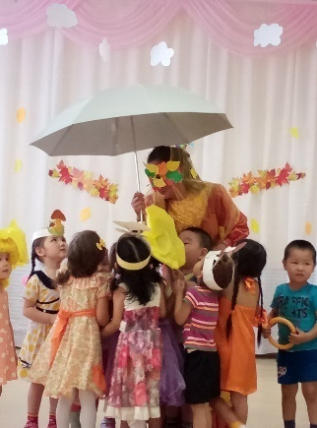
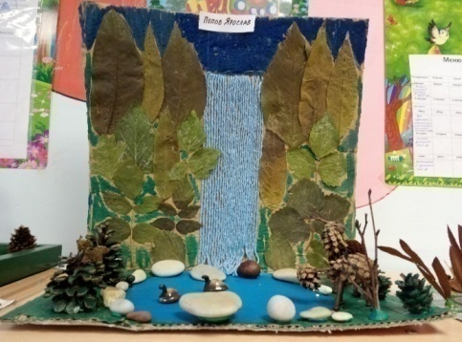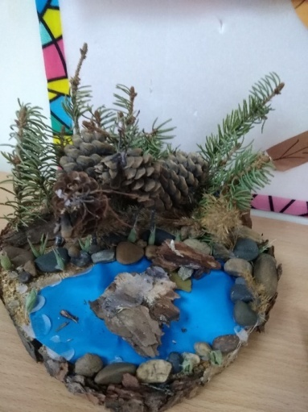

Изготовление лэпбуков
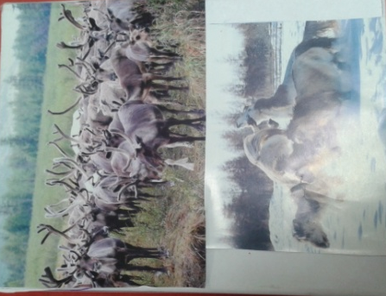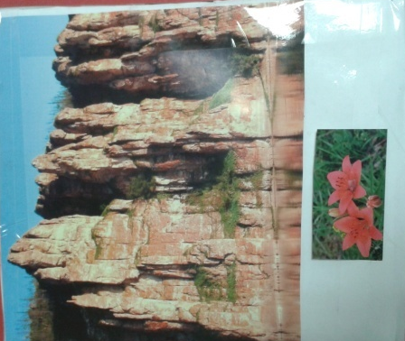
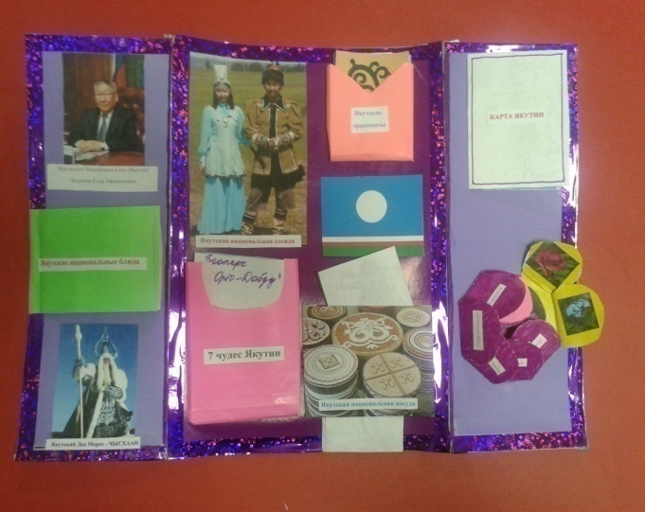
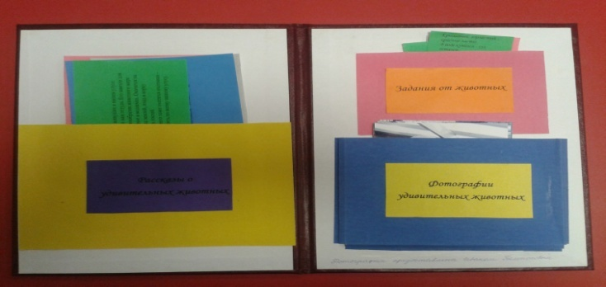

Фотовыставка «Байанай»
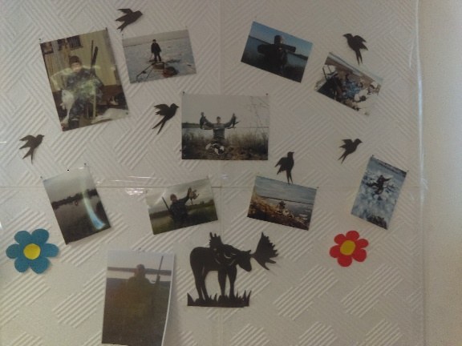
Экскурсия на берег Колымы
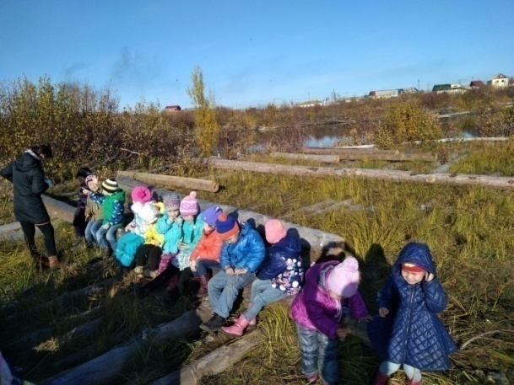

Экскурсия в библиотеку
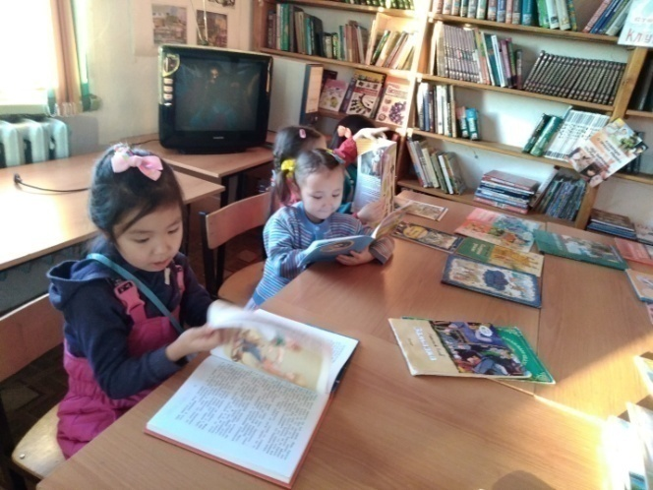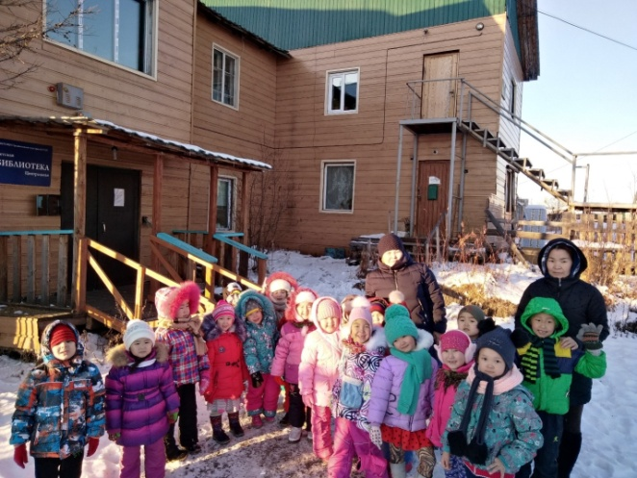
Мы в музее Мы на рыбалке
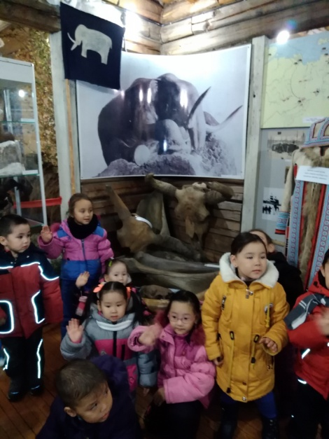

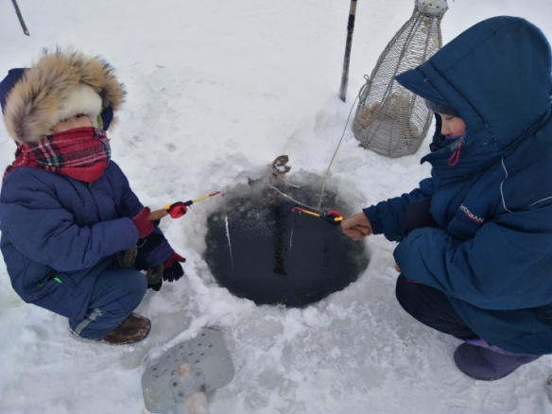
Исследование снега с Южной котельной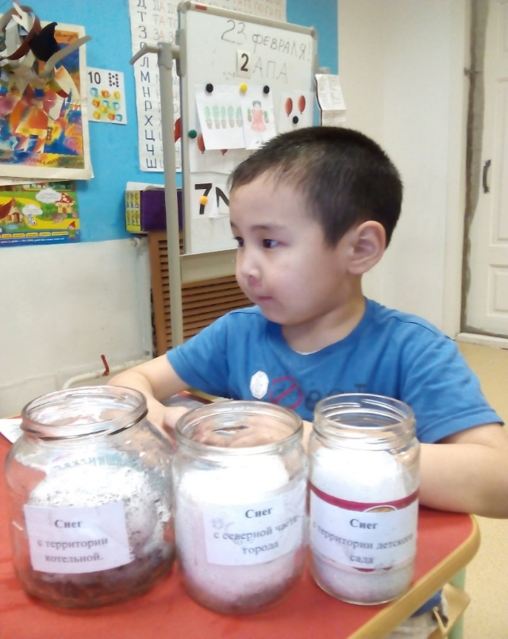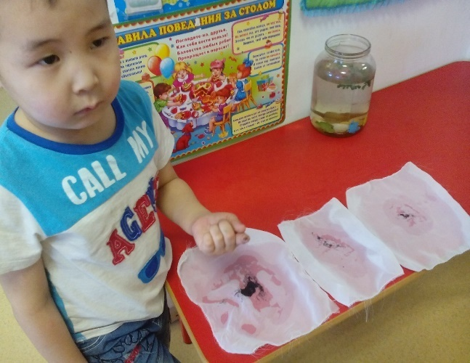
Акция «Покорми птиц»
